Amazzone a fronte blu
Amazona aestiva
Amazona aestiva (Linnaeus, 1758) – valid – Turquoise-fronted Amazon
Amazona aestiva aestiva (Linnaeus, 1758) – valid
Amazona aestiva xanthopteryx (Berlepsch, 1896) – valid

La mia esperienza di allevamento con questi stupendi pappagalli è iniziata circa 18 anni fa, alloggiati in una voliera lunga 3 mt e dotata di spazio scoperto all’ ombra di un grande salice, il nido posto nel ricovero notturno alto 80 cm con base quadrata di 35 x 35 cm, foro di 16 cm di diametro e dotato di telecamera ed ispezione esterna, il fondo con sistema di riscaldamento e di umidificazione.
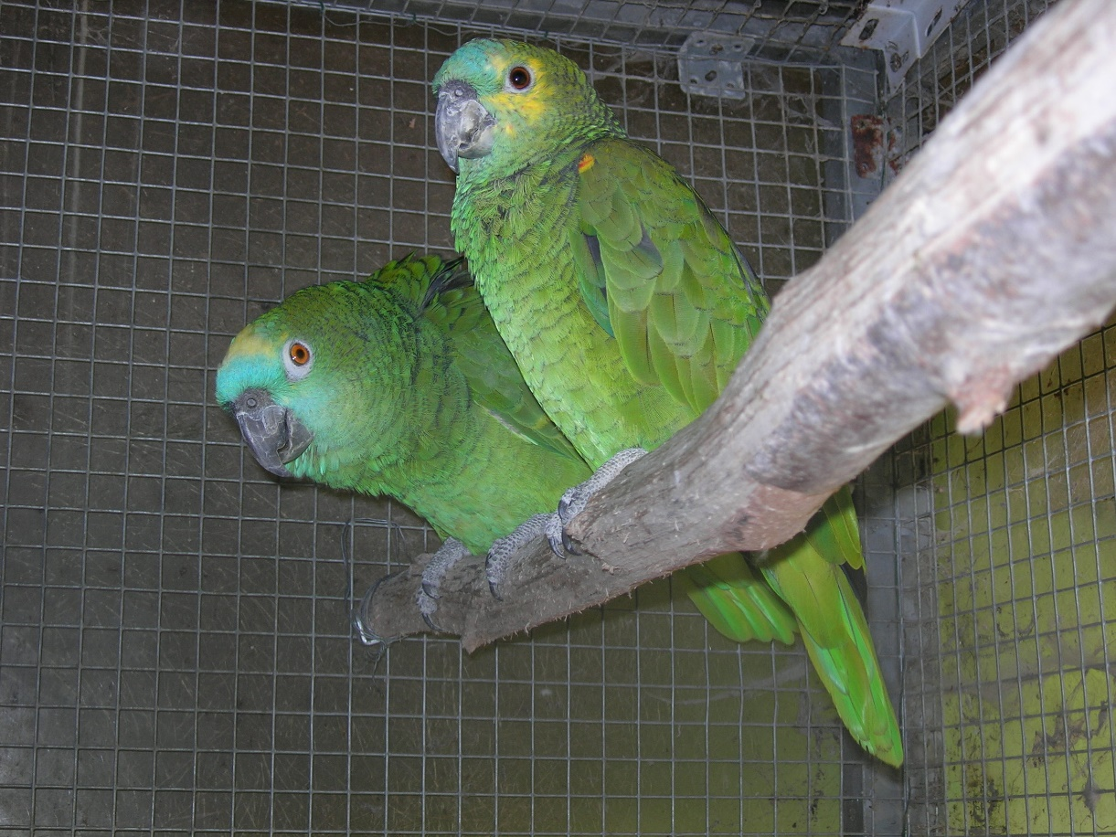

La coppia è stata formata in giovane età , il maschio di circa 20 mesi allevato dai genitori e precedentemente tenuto dopo lo svezzamento per un periodo di circa 6 mesi in casa, era molto docile con me e tollerava bene la compagnia di tutti, aveva anche cominciato a parlare bene, affiancata la giovane femmina appena svezzata di circa 4 mesi sempre allevata dai genitori, piuttosto schiva e forastica, in breve tempo vedendo il maschio confidente, si è calmata subito e nel giro di qualche mese veniva a prendere la frutta direttamente dalle mie mani.
Per 5 anni hanno vissuto in totale armonia senza accenni alla riproduzione, devo dire che non avevo esperienza con questo tipo di pappagalli e non ho considerato che per stimolarli alla riproduzione , hanno bisogno di molte proteine .
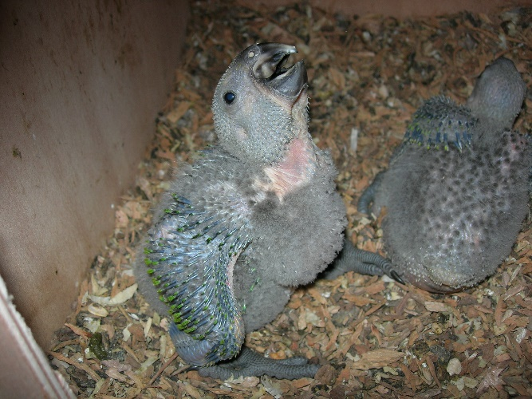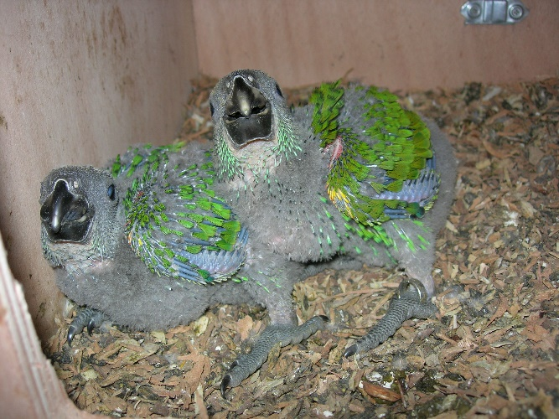
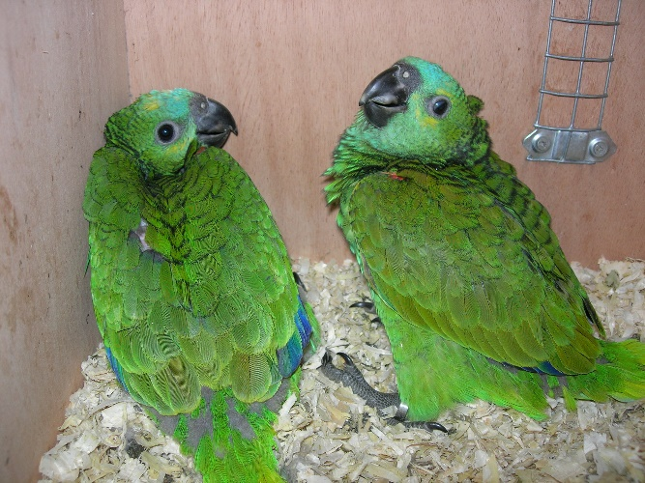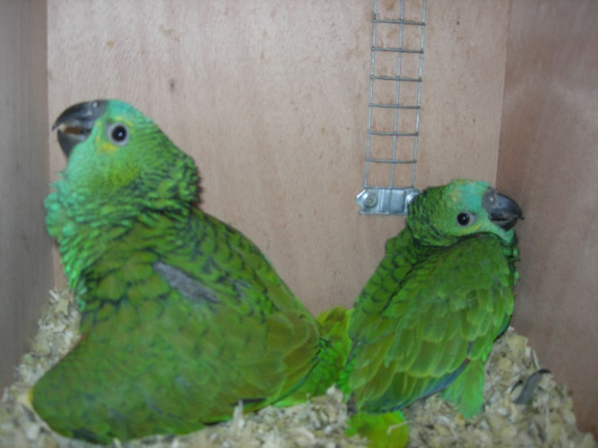
Alimentati con un semplice misto per inseparabili con poco girasole, la dieta era integrata con carote, finocchi, broccoli, verza, cetrioli e ortaggi vari a seconda delle stagioni, la percentuale di alimenti freschi è stata pari al 50 % circa, fichi, prugne, mela e frutta sempre di stagione, mais immaturo e varie spighe di erbe spontanee, da fine dicembre, la quasi totale assenza di semi secchi, sostituiti da un misto per colombi ammollato e passato al microonde per circa 7 minuti, scolati per bene e addizionati di pane secco grattugiato, farina di mais, farina di ceci e semolino per asciugarli ulteriormente, aggiunta di un cucchiaio di pinkies bolliti, ortica, tarasacco e varie bacche a seconda della stagione, non hanno mai presentato problemi di sovrappeso e mantenevano la facoltà di volare benissimo, il piumaggio perfetto e brillante.

Sopportano bene il clima rigido dei nostri inverni con temperature anche di -15, qualche accorgimento di aumentare leggermente il girasole e qualche noce, gradivano particolarmente bagnarsi sotto la pioggia aprendo ali e coda a ventaglio ed appendendosi con le zampe al soffitto della rete per ricevere l ‘acqua nelle piume arruffate.
Dopo 5 anni e precisamente tra febbraio e marzo, ho avuto la prima deposizione, L’ alimentazione leggermente più proteica ha favorito la deposizione di 3 uova di cui 2 feconde, si sono schiuse a 28 giorni, il maschio particolarmente aggressivo nei miei confronti, tanto da dover togliere subito le mani quando fornivo le ciotole, praticamente si lanciava contro la rete ed in previsione a questo comportamento tenuto sempre in fase di riproduzione, ho pensato bene di munire il nido con una sorta di ghigliottina che potesse chiudere l’ entrata per evitare che si lanciassero entrambi dentro non appena iniziavo ad ispezionare il nido, anche la telecamera ad infrarossi posta sul tetto del nido stesso si è rivelata un’ ottima strategia per guardare senza disturbare.
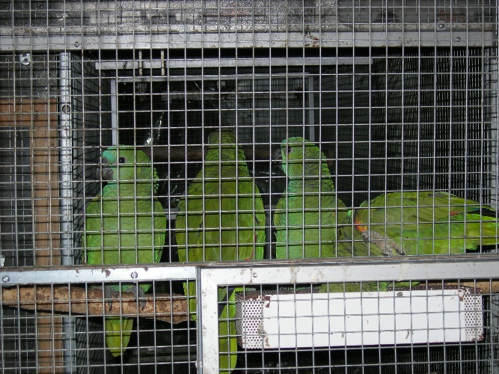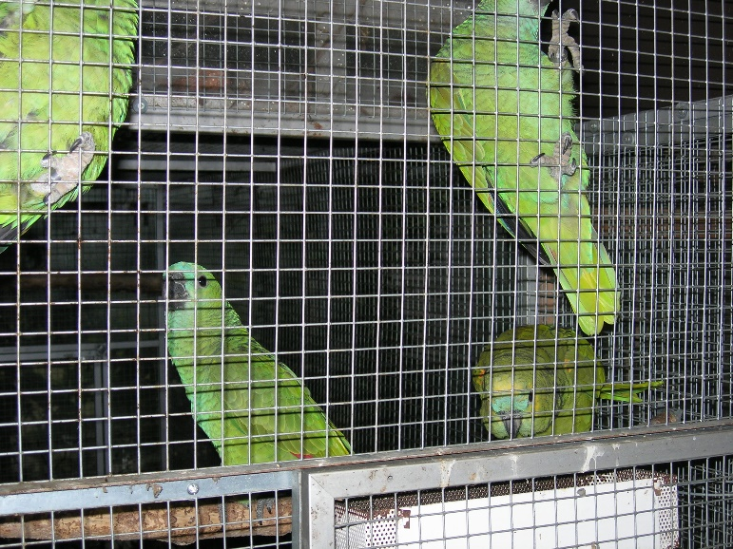

La presenza del Riscaldatore interno acceso per un paio di settimane è stata molto utile dopo la schiusa mantenendo un fondo asciutto e tiepido data la stagione ancora fredda.
Durante la fase di svezzamento, gradualmente ho aumentato le proteine portandole al 40 % circa nei primi 10 gg e scalando di nuovo al 16 % nel restante periodo di 8 settimane per la completa indipendenza dei piccoli.
Alimentazione varia e ricca, fichi secchi ed uvetta ammollati e lavati in acqua tiepida, aggiunta di pinoli e noci, uovo sodo, carote, riso e patate bolliti, pane secco ammollato in acqua e miele, polline e alghe marine per integrare i sali e vitamine.
L’ uovo sodo intero di guscio è stato tra gli alimenti più graditi, ne mangiavano anche tre al giorno in fase di fine svezzamento, suddiviso tra mattina , pomeriggio e sera, spaccato con le mani e servito ancora tiepido veniva divorato in pochi minuti da entrambi i genitori.
Le verdure fresche non sono mai mancate, come una ciotola con gritt e Sali minerali per colombi.
Consiglio gli anelli di 11 mm di diametro interno , in acciaio o duralluminio, applicati a circa 10 giorni dalla nascita.
Una particolare osservazione dopo l’ involo dei due piccoli, il maschio alimentava sempre lo stesso piccolo e cosi la femmina con l ‘altro, a circa 8 settimane erano indipendenti, si sono rivelate 2 femmine, di cui una accoppiata sempre con la stessa tecnica ad un maschio di pari età ha deposto a soli tre anni, covata di 4 uova tutte feconde e tutti allevati.

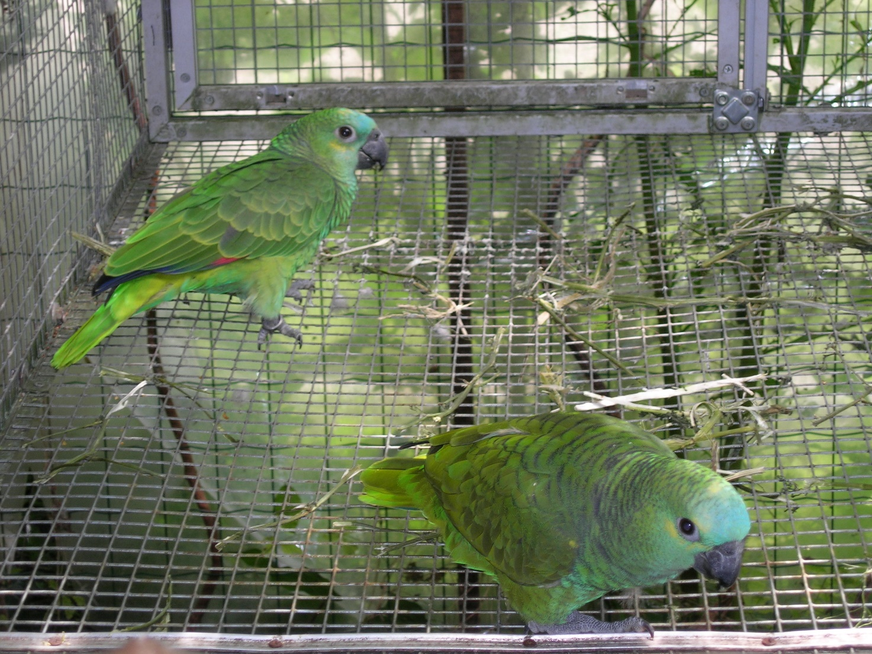
Questa specie a mio parere è abbastanza facile da riprodurre e consigliata a chi vuole iniziare ad allevare questi splendidi animali, è bene cercare sempre di accoppiare le A. aestiva aestiva senza meticciare con le A. a. xanthopterix, leggermente più piccole e con più giallo sulla faccia e spalline per non ottenere soggetti intermedi, purtroppo ormai è difficilissimo reperire soggetti puri ed i meticciamenti sono molto frequenti.
Ricordo che le attuali normative CITES prevedono la denuncia di nascita (Sct1 B) entro 10 giorni ed eventualmente la tenuta del registro e denuncia dichiarativa /informativa (Sct2 B) prima di cessione degli individui allevati.
Foto e allevamento Casagrande attilio
Sitografia https://www.itis.gov/index.html
